**Opgaven bedrijfseconomie – kengetallen - 2**

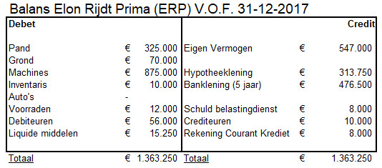

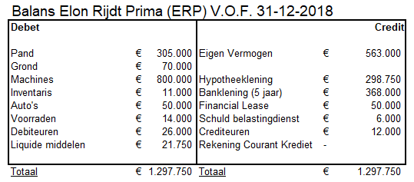

Verder zijn van dit bedrijf de volgende gegevens bekend:

Bedrijfsresultaat: €106.040 (foutief op opgaven: €95.000)

Nettowinst: €75.020

Afschrijvingen: €120.000

1. Bereken de ontwikkeling van het werkkapitaal in 2018

|  |  |
| --- | --- |
| Werkkapitaal BB | € 57.250 |
| Werkkapitaal EB | € 43.750 |

€13.500 gedaald

1. Bereken de ontwikkeling van de Current Ratio in 2018

|  |  |
| --- | --- |
| CR BB | 3,2 |
| CR EB | 3,4 |

1. Bereken de ontwikkeling van de Quick Ratio in 2018?

|  |  |
| --- | --- |
| QR BB | 2,7 |
| QR EB | 2,7 |

1. Bereken de ontwikkeling van de solvabiliteit in 2018?

|  |  |
| --- | --- |
| Solvabiliteit BB | 40,1% |
| Solvabiliteit EB | 43,4% |

1. Hoeveel is er uitgegeven aan rentekosten?

Bedrijfsresultaat – Nettowinst = €31.020

1. Wat bedroeg het rentepercentage gemiddeld?

€31.020 / gemiddelde lening x 100% = 4,0%

( (€95.000 - €75.020) / €775.500 = 2,58% )

1. Wat is de rentabiliteit van het totale vermogen?

|  |  |
| --- | --- |
| RTV | 2,0% |

1. Wat is de rentabiliteit van het eigen vermogen?

|  |  |
| --- | --- |
| REV | 3,4% |

1. Bereken de cash flow

|  |  |
| --- | --- |
| Cash flow | € 195.020 |

1. Hoeveel van deze cashflow is besteed aan:
   1. Investeringen in vaste activa

|  |  |
| --- | --- |
| investering in vaste activa | € 76.000 |

* 1. Investeringen in vlottende activa

|  |  |
| --- | --- |
| investering in vlottende activa | € -21.500 |

* 1. Aflossingen lang vreemd vermogen

|  |  |
| --- | --- |
| aflossingen LVV | € 73.500 |

* 1. Aflossingen kort vreemd vermogen

|  |  |
| --- | --- |
| Aflossingen KVV | € 8.000 |

* 1. Privé-uitkeringen.

|  |  |
| --- | --- |
| Saldo privé | € 59.020 |